**无锡三开高纯化工有限公司年处理98500立方米废水项目**

**验收后变动环境影响分析报告**

**建设单位：无锡三开高纯化工有限公司**

**编制单位：苏州科星环境检测有限公司**

**2024年8月**

**无锡三开高纯化工有限公司年处理98500立方米废水项目验收后变动环境影响分析**

**建设单位（盖章）：**

**法人代表（签章）：**

**负责人（签字）：**

**审核人（签字）：**

**编制单位（盖章）：**

**编制人员（签字）：**

**目录**

1 前言 1

1.1 工作由来 1

2 变动情况分析 3

2.1性质 3

2.2规模 3

2.3地点 3

2.4生产工艺 3

2.5环境保护措施 6

3 环境影响分析说明 9

3.1 地表水环境影响 9

3.2 固体废物环境影响 12

3.3 项目变动与排污许可证申请的衔接建议 12

4 结论 12

5、附图附件 14

**5.1附图** 14

**5.2附件** 14

1. 前言
   1. 工作由来

无锡三开高纯化工有限公司是由美国三开化学公司全额投资的外商独资企业，公司成立于 2006 年，位于无锡市国家高新技术产业开发区 B33-A地块梅育路116号，公司占地 79354.2 平方米，生产季铵碱与季铵盐系列产品，主要应用于半导体集成电路和平板液晶显示器的制造以及能源领域中，公司采用美国三开化学公司专有的工艺技术、运用国际先进的制造设备以及自动化控制系统, 生产高纯度的产品，产品质量达到世界领先水平。目前全厂年产四甲基氢氧化铵10000吨、三甲基缩水甘油基氯化铵3000吨，季铵盐类产品6000吨 (包括六甲基-2-羟基丙烷-1,3-二氯化铵4000吨、四丙/基溴化铵2000吨）、季铵碱类产品16000吨 (四乙基氢氧化铵10000吨、四丙基氢氧化铵3000吨、四丁基氢氧化铵500吨、乙基三甲基氢氧化铵500吨、三甲基金刚烷基氢氧化铵2000吨)、无机碱类产品4000吨 (高纯氢氧化钠4000吨)。公司目前国家排污许可证（排污许可证编号：91320214785568893P001V）于2023年8月24日取得，属于重点管理。

公司从成立至今，进行四次环评审批，三次登记，相关手续履行情况见表1-1；

**表1-1 现有项目环保手续履行情况**

|  |  |  |  |  |  |  |  |  |
| --- | --- | --- | --- | --- | --- | --- | --- | --- |
| 项目期次 | 项目名称 | 环保审批 | | | | 环保“三同时”竣工验收 | | |
| 报告类型 | 通过时间 | 审批部门 | 批复文件 | 验收通过时间 | 验收部门 | 批复文件 |
| 一期 | 年产1万吨四甲基氢氧化铵和年产3千吨三甲基缩水甘油基氯化铵项目 | 报告书 | 2006年4月30日 | 无锡市环境保护局 | 锡环管  （2006）  第19号 | 2008年9月16日 | 无锡  市环  保局 | / |
| 二期 | 无锡三开高纯化工有限公司二期项目 | 报告书 | 2015年7月2日 | 锡环管新[2015]11  号 | 废气、废水、噪声：2018年11月27日；  固废：  2019年6  月5日 | 自主验收无锡  市新吴区安监  环保局 | 锡环  管新  验[2019]  120号 |
| 三期 | 无锡三开高纯化工有限公司年处理  98500立方米废水项目 | 报告表 | 2020年07月14日 | 无锡市行政审批局 | 锡行审环许[2020]  7286号 | 2021年09月11日 | 自主验收 | / |
| / | 固废贮存库 | 登记表 | 2020年7月16日 | / | 20203202140000742 | 2021年09月11日 | 自主验收 | / |
| / | 仓库扩建项目 | 报告表 | 2022年08月29日 | 无锡市行政审批局 | 锡行审环许[2022]  7120号 | 2024年03月27日 | 自主验收 | / |
| / | 废气处理系统改造项目（技改） | 登记表 | 2023年5月24日 | / | 202332021400000203 | / | / | / |

公司已批已建项目均已按照要求履行了相应环保手续。

根据《省生态环境厅关于加强涉变动项目环评与排污许可管理衔接的通知》（苏环办[2021]122号）规定：建设项目通过竣工环境保护验收后，原项目的性质、规模、地点、生产工艺和环境保护措施五个因素中的一项或一项以上发生变动，且不属于新、改、扩项目范畴的，界定为验收后变动。

公司根据最新的环保管理要求进行了自查，对照目前项目现状发现与已建项目存在变动，具体如下：

1. 2022年循环冷却水185274t/a从直排至雨水管网改为接管梅村水处理厂（此变动曾于2022年2月28日编制过验收后变动影响分析，并在2022年《仓库扩建项目环境影响评价报告表》中予以回顾）。

（2）2024年考虑到现有废水处理站尚有处理余量，为提高生活污水接管水质质量，保障生活废水排放长期稳定达标，同时为工业废水处理提供可生化性好的碳源、氮源，生活污水增加经化粪池后排入厂内废水处理站处理后再接管；另外厂内现有职工76人，实际生活污水产生4320t/a，较原环评5216t/a减少896t/a。

（3）调整废水接管口位置，由厂界北侧移至靠污水处理设施较近的厂界东侧。

经对照核实，上述验收后变动分别于2022年、2024年两次发生，变动内容均不属于新、改、扩建项目范畴，且对照《建设项目环境影响评价分类管理名录》（2021版）不纳入环评管理，属于验收后变动，因此，公司根据《省生态环境厅关于加强涉变动项目环评与排污许可管理衔接的通知》（苏环办[2021]122号）编制了《无锡三开高纯化工有限公司验收后变动环境影响分析报告》，作为排污许可证管理的参考材料。因涉及两次验收后变动，本报告对两次变动合并分析。

1. 变动情况分析

公司根据最新的环保管理要求进行了自查，对照现有环保手续发现已建项目存在以下变动：

（1）循环冷却水185274t/a从直排至雨水管网改为接管梅村水处理厂；

（2）减少生活污水接管量896t/a，现有废水处理站尚有处理余量，为提高生活污水接管水质质量，保障生活废水排放长期稳定达标，同时为工业废水处理提供可生化性好的碳源、氮源，生活污水增加经化粪池后排入厂内废水处理站处理后再接管市政污水管网；

（3）厂内设有污水接管口一个，原位于厂界北侧（梅育路），生活污水接入废水处理站处理后，为便于废水在线装置与污水处理站一并管理，接管口位置调整至厂界东侧（新庆路）靠近污水处理站位置。

2.1性质

公司性质不变，行业类别不变，行业代码不变。

2.2规模

本项目不涉及生产规模变动。厂内污水处理站年处理98500立方米废水项目处理能力与环评及验收一致。

2.3地点

本项目厂址不发生变化，厂区内设备平面布局等均无变化，仅接管口位置调整，由厂界北侧（梅育路）调整至厂界东侧（新庆路）。变动前后位置图见附图3、附图4。

2.4生产工艺

（1）生产工艺：本项目生产工艺无变动，与环评一致。

（2）原辅材料：本项目原辅材料无变动。

（3）生产设备：本项目生产设备无变动。

（4）水平衡：变动后，企业全厂满负荷生产所需员工80人，核定用水量为4800t，排入厂内废水处理站约为4320t，生活用水减少995t/a，生活污水减少896t/a，其他用水无变动；变动后排放去向有所调整，循环冷却水由排入雨水管道调整为接管至梅村水处理厂，生活污水接入厂区废水处理站处理后再接管市政污水管网排入梅村水处理厂，变动前后水平衡见下图2.4-1、图2.4-2；

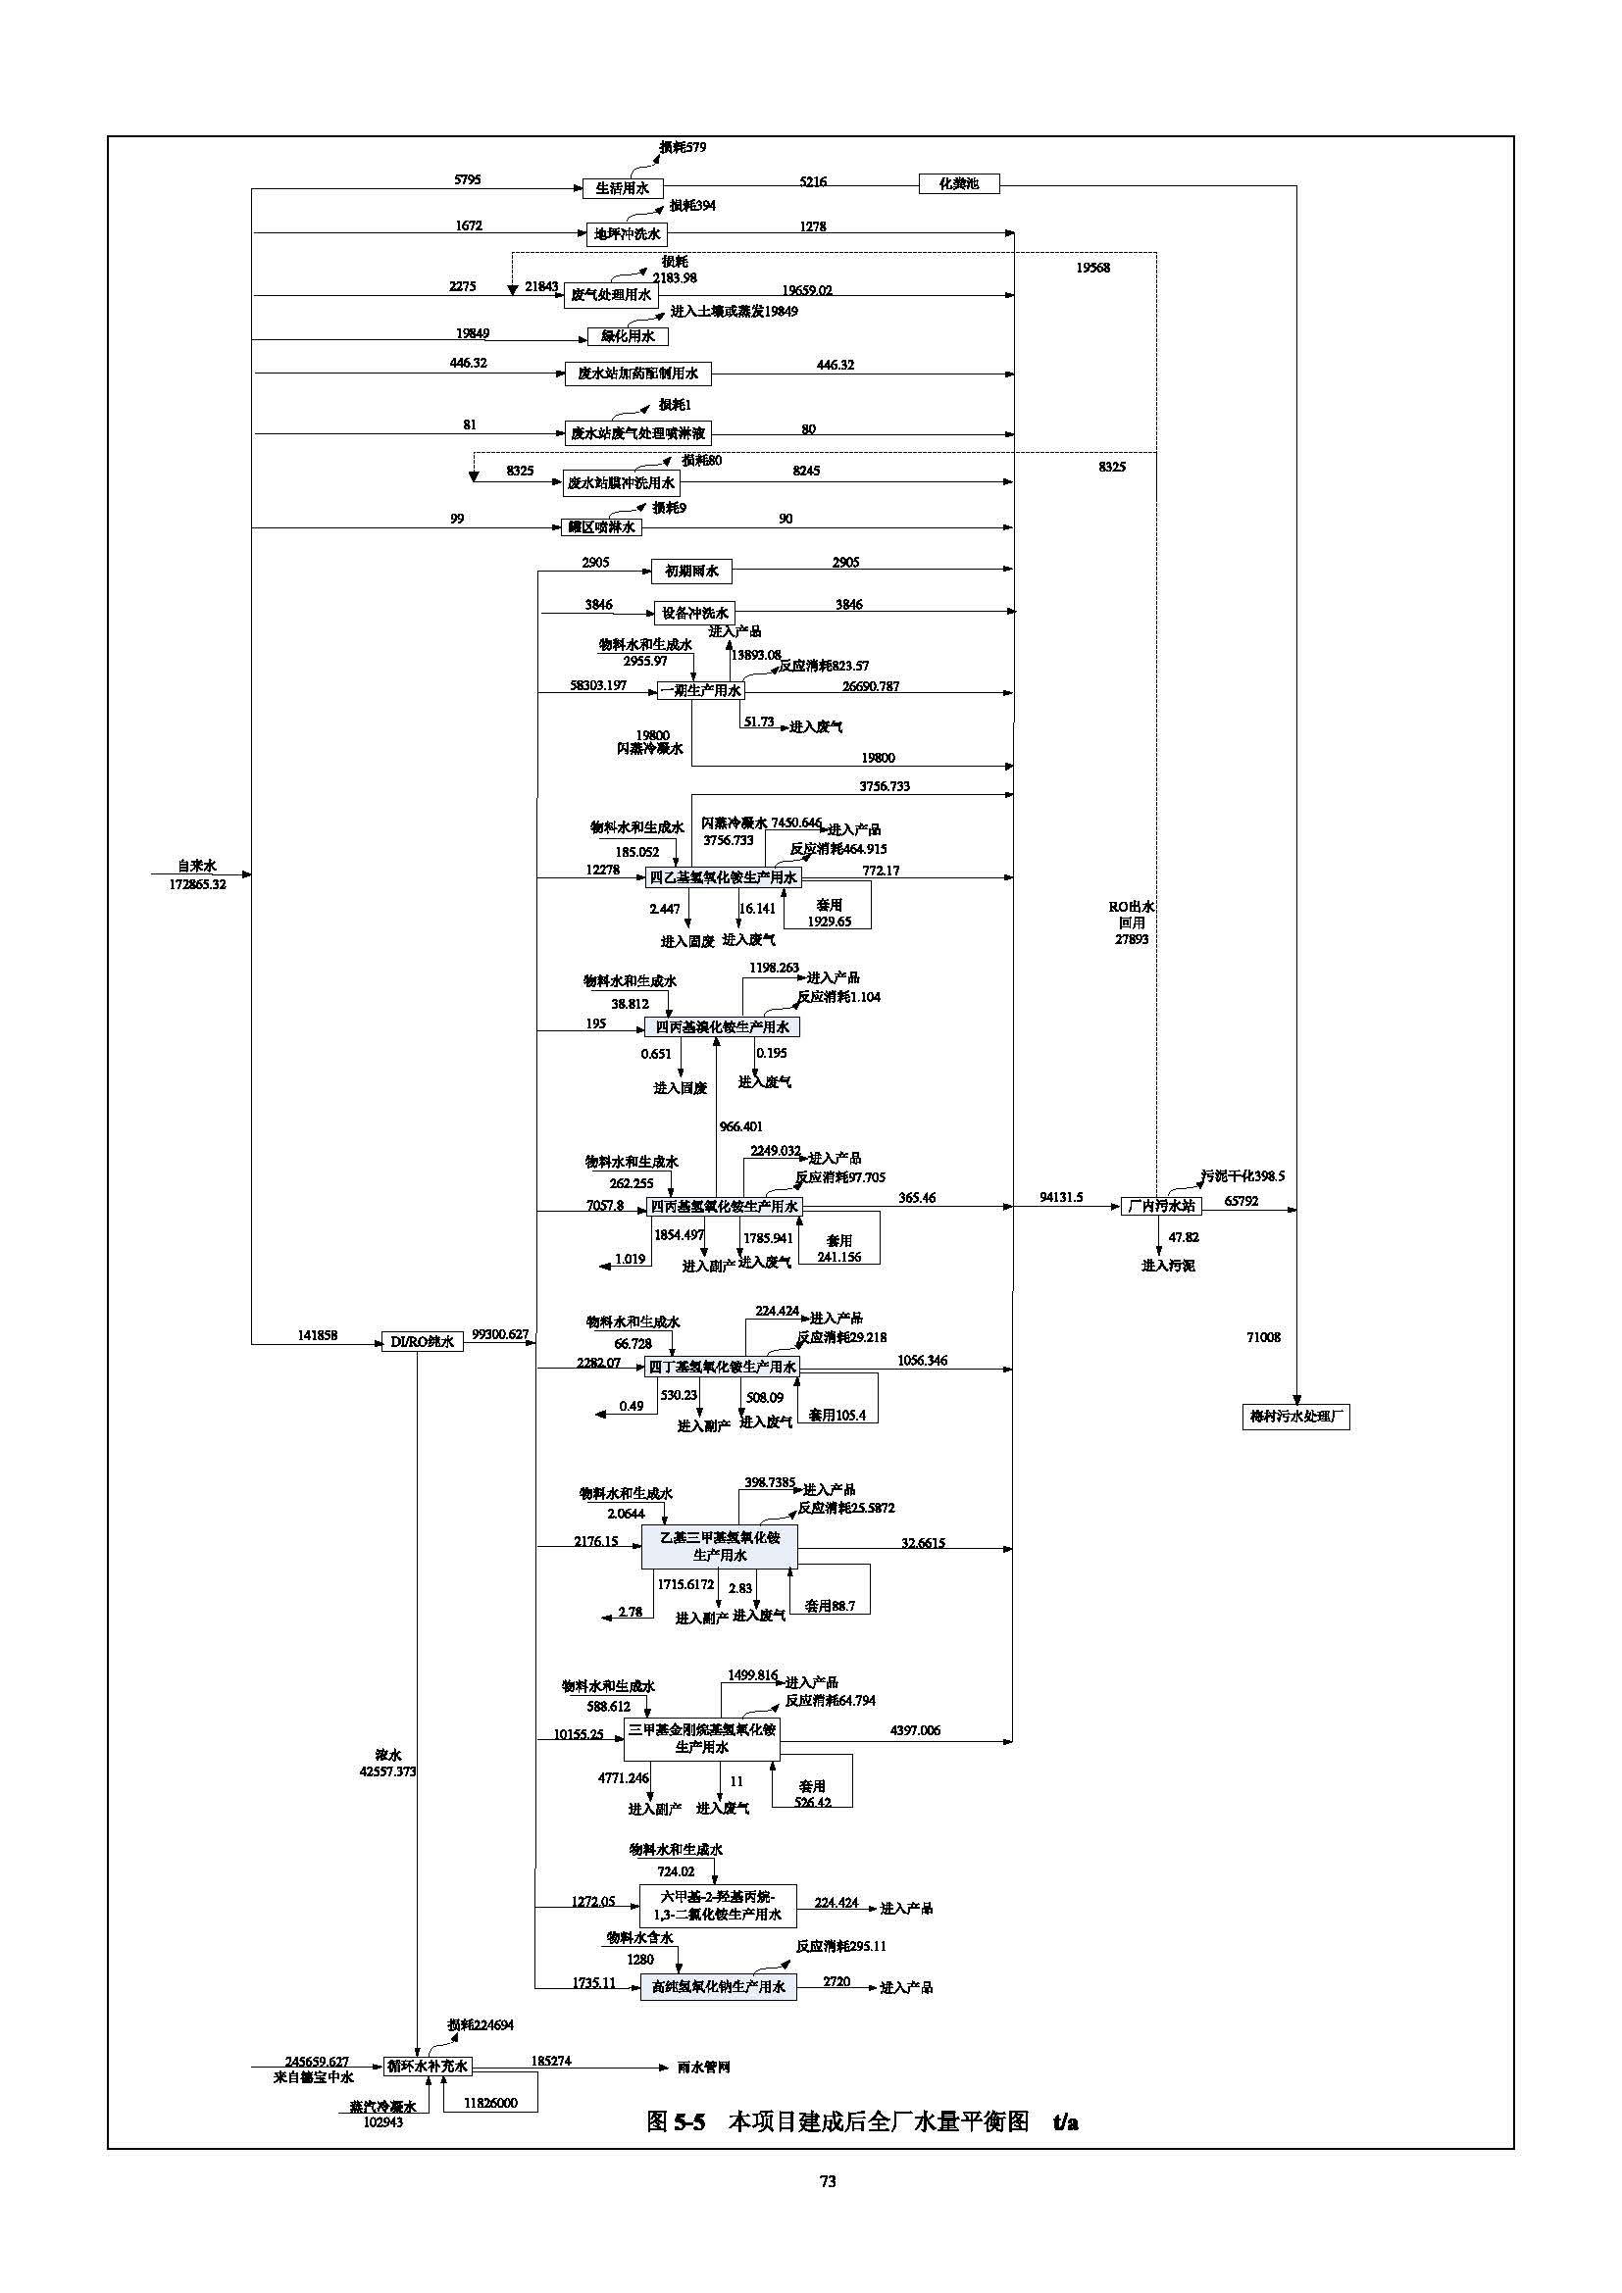

**图2.4-1 变动前全厂水平衡图（t/a）**

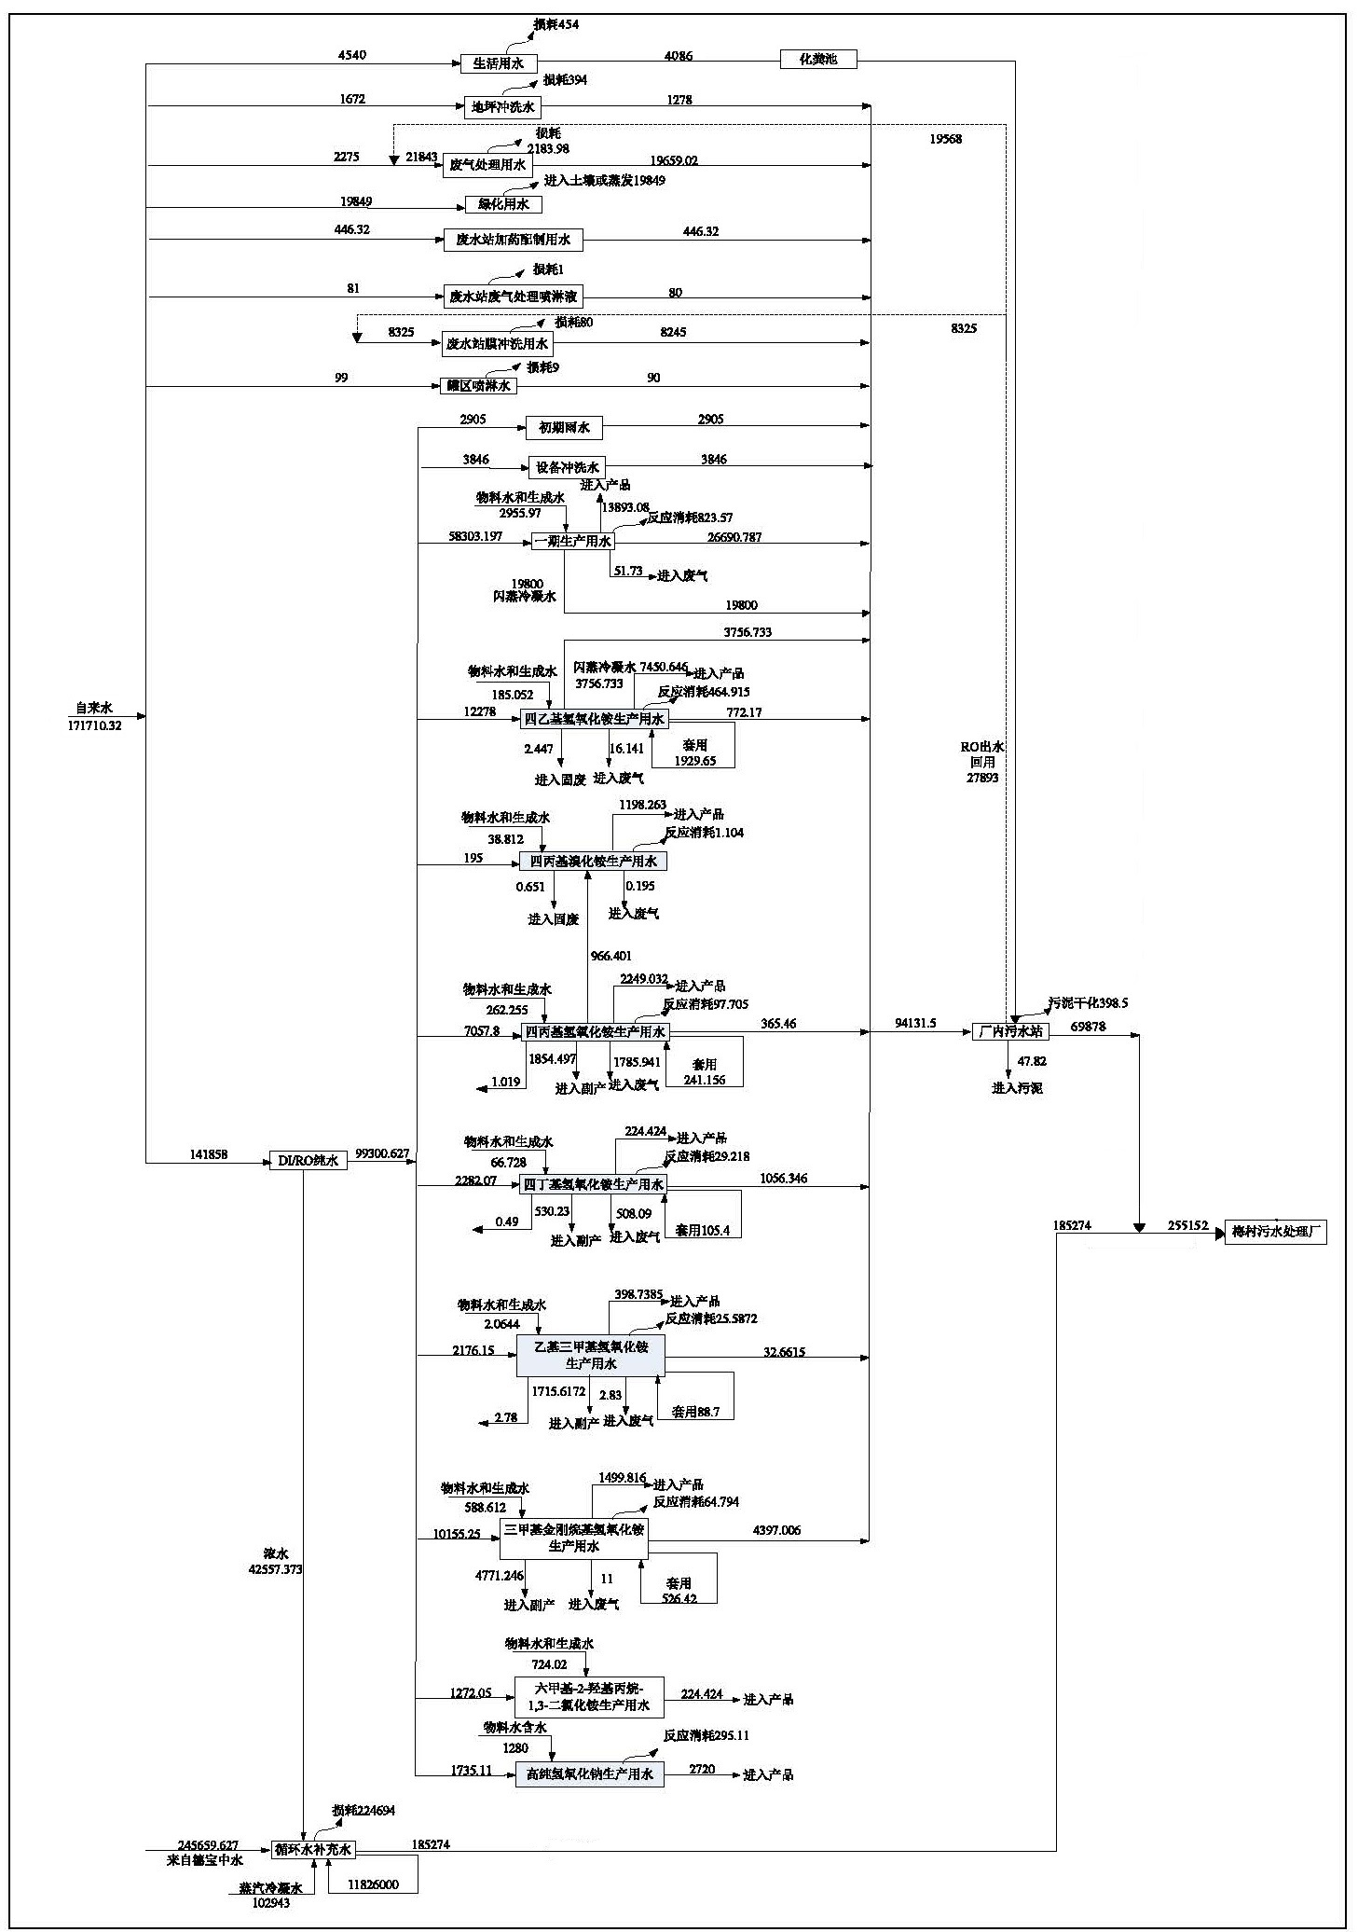

**图2.4-2 变动后全厂水平衡图（t/a）**

2.5环境保护措施

**（1）废气防治措施**

此次无废气防治措施变动，主要废气排放口均未发生变化、与环评及验收一致。

**（2）废水防治措施**

废水处理设施累积以下变动：将生活污水接入厂区废水处理站处理后再接管市政污水管网排入梅村水处理厂；循环冷却水由排入雨水管道调整为接管至梅村水处理厂。具体见下表，厂内废水处理站流程见图2.5-1。

**表2-3 废水环保措施变动前后情况**

| **类别** | **产污工序** | **产污因子** | **变动前** | | | **变动后** | | | **变动情况** |
| --- | --- | --- | --- | --- | --- | --- | --- | --- | --- |
| **治理措施** | **排放方式/排放去向** | **排放口编号** | **治理措施** | **排放方式/排放去向** | **排放口编号** |
| 废水 | 循环冷却水 | COD、SS | / | 185274t/a雨水管网 |  | / | 185274t/a梅村水处理厂 | DW001  （新庆路） | 排放去向调整 |
| 生活污水 | COD、SS、NH3-N、TN、TP | 化粪池 | 5216t/a接管至梅村水处理厂 | DW001（梅育路） | 化粪池、厂内污水处理站 | 70112t/a废水接管梅村水处理厂，8325t/a 回用于废水处理站膜冲洗用水 ，19568t/a回用于废气处理用水 | 生活污水量减少896t/a，增加厂内污水处理站处理过程，接管口位置调整 |
| 生产废水（原料生产） | COD、SS、NH3-N、TN、石油类 | 厂内污水处理站（ABR厌氧+LBQ氧化+反硝化+BAF脱氮+AOP催化氧化） | 65792t/a废水接管梅村水处理厂，其余8325t/a 回用于废水处理站膜冲洗用水 ，19568t/a回用于废气处理用水 | 厂内污水处理站（ABR厌氧+LBQ氧化+反硝化+BAF脱氮+AOP催化氧化） | 因生活污水的加入，提高了可生化率，降低了处理难度，接管口位置调整 |
| 废气处理喷淋液 | COD、SS、氨氮、总氮 |
| 废水站膜冲洗废水 | COD、SS、氨氮、总氮 |
| 加药配制废水 | COD、SS | （446.32t/a）部分损耗、剩余进入污泥 | / | 部分损耗、剩余进入污泥 | / | 无变化 |

**图2.5-1 厂内废水处理站工艺流程图**

**（3）噪声、土壤或地下水防治措施**

变动后，本项目噪声、土壤或地下水污染防治措施未发生变化，与环评及验收一致。

**（4）固废防治措施**

变动后，废水处理设施增加了生活污水4320t/a处理量，但因生活污水可生化性很强，并提高了生产废水的处理效率，污水站污泥、及结晶盐产生量并无明显变化，仍在环评的预估范围内。变动前后全厂固废防治措施无变化。

**（5）环境风险防范措施**

本次变动不影响环境风险源，环境风险防范措施与原环评一致，无变化。

1. 环境影响分析说明

对验收后变动导致的产排污环节变化情况，分析污染物浓度、总量达标排放的可行性并提出达标方案，明确排放种类、排放总量、排放浓度是否增加；分析验收后变动导致的危险物质和环境风险源变化情况，分析原环境风险防范措施的有效性。涉及多次验收后变动的，分析累积变动内容的环境影响。

本公司涉及的环境要素包括：大气、地表水、地下水、噪声、土壤、固体废物、环境风险，其中涉及变动的为地表水、固体废物，未涉及变动的环境要素的影响分析结论不变，详见原环评。

* 1. 地表水环境影响

本次变动生活污水产生量由5216t/a减少为4320t/a，减少接管排放量，生活污水进入厂内污水处理站预处理；企业循环冷却水185274t/a由排入雨水管网，变更为接管梅村水处理厂。

厂内污水处理站处理能力为98500t/a（300t/d），变动前原进入废水处理站的处理水量94131t/a（287t/d），包括为生产废水85360t/a（260t/d），废水站膜冲洗废水及废气处理喷淋液8325t/a（25.4t/d），废水站加药配制水446.32t/a（1.36t/d）。变动后生活污水4320t/a进入废水处理站，则废水水处理站处理水量增大为98451t/a，仍在污水处理站的处理能力范围内。

本企业化工项目生产废水，废水可生化性较差，生活污水的加入为生化处理系统提高碳源、氮源，有利于生化反应的进行。变动前后全厂废水排放情况见表3.1-1，3.1-2。

表3.1-1 变动前全厂废水排放情况

|  |  |  |  |  |  |  |  |  |  |  |  |
| --- | --- | --- | --- | --- | --- | --- | --- | --- | --- | --- | --- |
| 废水  来源 | 废水量  (t/a) | 污染物  名称 | 污染物产生量 | | 治理  措施 | 污染物接管量 | | 污染物排放量 | | 标准浓  度限值  (mg/L) | 排放方式与去向 |
| 浓度  (mg/L) | 产生量  (t/a) | 浓度  (mg/L) | 产生量  (t/a) | 浓度  (mg/L) | 排放量  (t/a) |
| 循环冷却水 | 185274 | COD | 5.8 | 1.08 | / | 5.8 | 1.08 | 58 | 1.08 | / | 雨水管网 |
| SS | 5.8 | 1.08 | 5.8 | 1.08 | 58 | 1.08 | / |
| 生产废水 | 85360 | COD | 1200 | 102.43 | 废水处理站 | 17.7 | 1.508 | / | / | / | 65792t/a废水接管梅村水处理厂，8325t/a回用于废水处理站膜冲洗用水，19568t/a回用于废气处理用水 |
| SS | 100 | 8.54 | 5.3 | 0.45 | / | / | / |
| 氨氮 | 45 | 3.84 | 0.9 | 0.0801 | / | / | / |
| 总氮 | 280 | 23.90 | 7.3 | 0.6249 | / | / | / |
| 石油类 | 10 | 0.85 | 0.1 | 0.009 | / | / | / |
| 废水站废气处理喷淋液 | 80 | COD | 300 | 0.024 | 17.7 | 0.0014 | / | / | /? |
| SS | 200 | 0.016 | 5.3 | 0.00042 | / | / | / |
| 废水站膜冲洗用水 | 8245 | COD | 400 | 3.298 | 17.7 | 0.146 | / | / | / |
| SS | 300 | 2.474 | 5.3 | 0.044 | / | / | / |
| 加药配制用水 | 446.32 | COD | 300 | 0.1339 | 17.7 | 0.0079 | / | / | / | 在污泥干化过程中损耗，部分进入污泥 |
| SS | 200 | 0.0893 | 5.3 | 0.0024 | / | / | / |
| 生产废水接管合计 | 65792 | COD | / | / | 废水处理站 | 17.7 | 1.165 | / | / | / | 接管梅村水处理厂 |
| SS | / | / | 5.3 | 0.349 | / | / | / |
| 氨氮 | / | / | 0.9 | 0.059 | / | / | / |
| 总氮 | / | / | 7.3 | 0.480 | / | / | / |
| 石油类 | / | / | 0.1 | 0.007 | / | / | / |
| 生活污水 | 5216 | COD | 450 | 2.347 | 化粪池 | 428 | 2.2312 | / | / | / | 接管梅村水处理厂 |
| SS | 400 | 2.086 | 333 | 1.735 | / | / | / |
| 氨氮 | 40 | 0.209 | 33 | 0.1727 | / | / | / |
| 总氮 | 70 | 0.365 | 50 | 0.2631 | / | / | / |
| 总磷 | 8 | 0.042 | 5.5 | 0.0281 | / | / | / |
| 废水接管合计 | 71008 | COD | 47.8 | 3.3962 | / | 47.8 | 3.3962 | 47.8 | 3.3962 | 50 | 接管梅村水处理厂处理，尾水最终进入梅花港 |
| SS | 29.3 | 2.084 | 29.3 | 2.084 | 29.3 | 2.084 | 30 |
| 氨氮 | 3.3 | 0.2317 | 3.3 | 0.2317 | 3.3 | 0.2317 | 5 |
| 总氮 | 10.5 | 0.7431 | 10.5 | 0.7431 | 10.5 | 0.7431 | 15 |
| 总磷 | 0.4 | 0.0281 | 0.4 | 0.0281 | 0.4 | 0.0281 | 0.5 |
| 石油类 | 0.1 | 0.007 | 0.1 | 0.007 | 0.1 | 0.007 | 3 |

表3.1-2 变动后全厂各类废水排放浓度和排放量

|  |  |  |  |  |  |  |  |  |  |  |  |
| --- | --- | --- | --- | --- | --- | --- | --- | --- | --- | --- | --- |
| **废水**  **来源** | **废水量**  **(t/a)** | **污染物**  **名称** | **污染物产生量** | | **治理**  **措施** | **污染物接管量** | | **污染物排放量** | | **标准浓**  **度限值**  **(mg/L)** | **排放方式与去向** |
| **浓度**  **(mg/L)** | **产生量**  **(t/a)** | **浓度**  **(mg/L)** | **产生量**  **(t/a)** | **浓度**  **(mg/L)** | **排放量**  **(t/a)** |
| 循环冷却水 | 185274 | COD | 5.8 | 1.08 | / | 5.8 | 1.08 | / | / | / | 185274t/a接管梅村水处理厂 |
| SS | 5.8 | 1.08 | 5.8 | 1.08 | / | / |
| 生产废水 | 85360 | COD | 1200 | 102.43 | 废水处理站 | 17.7 | 1.508 | / | / | / | 65792t/a废水接管梅村水处理厂，8325t/a回用于废水处理站膜冲洗用水，19568t/a回用于废气处理用水 |
| SS | 100 | 8.54 | 5.3 | 0.45 | / | / | / |
| 氨氮 | 45 | 3.84 | 0.9 | 0.0801 | / | / | / |
| 总氮 | 280 | 23.90 | 7.3 | 0.6249 | / | / | / |
| 石油类 | 10 | 0.85 | 0.1 | 0.009 | / | / | / |
| 废水站废气处理喷淋液 | 80 | COD | 300 | 0.024 | 17.7 | 0.0014 | / | / | / |
| SS | 200 | 0.016 | 5.3 | 0.00042 | / | / | / |
| 废水站膜冲洗用水 | 8245 | COD | 400 | 3.298 | 17.7 | 0.146 | / | / | / |
| SS | 300 | 2.474 | 5.3 | 0.044 | / | / | / |
| 加药配制用水 | 446.32 | COD | 300 | 0.1339 | 17.7 | 0.0079 | / | / | / | 在污泥干化过程中损耗，部分进入污泥 |
| SS | 200 | 0.0893 | 5.3 | 0.0024 | / | / | / |
| 生产废水接管合计 | 65792 | COD | / | / | 废水处理站 | 17.7 | 1.165 | / | / | / | 接管梅村水处理厂 |
| SS | / | / | 5.3 | 0.349 | / | / | / |
| 氨氮 | / | / | 0.9 | 0.0592 | / | / | / |
| 总氮 | / | / | 7.3 | 0.480 | / | / | / |
| 石油类 | / | / | 0.1 | 0.007 | / | / | / |
| 生活污水 | 4320 | COD | 450 | 1.944 | 17.7 | 0.07646 | / | / | / | 接管梅村水处理厂 |
| SS | 400 | 1.728 | 5.3 | 0.022896 | / | / | / |
| 氨氮 | 40 | 0.173 | 0.9 | 0.003888 | / | / | / |
| 总氮 | 70 | 0.302 | 7.3 | 0.031536 | / | / | / |
| 总磷 | 8 | 0.0345 | / | 0.0216 | / | / | / |
| 废水接管合计 | 255386 | COD | 5.8-17.7 | 2.321 | / | 5.8-17.7 | 2.321 | 5.8-17.7 | 2.321 | 50 | 接管梅村水处理厂处理，尾水最终进入梅花港 |
| SS | 5.3-5.8 | 1.452 | 5.3-5.8 | 1.452 | 5.3-5.8 | 1.452 | 30 |
| 氨氮 | 0-0.9 | 0.063 | 0-0.9 | 0.063 | 0-0.9 | 0.063 | 5 |
| 总氮 | 0-7.3 | 0.512 | 0-7.3 | 0.512 | 0-7.3 | 0.512 | 15 |
| 石油类 | 0-0.1 | 0.007 | 0-0.1 | 0.007 | 0-0.1 | 0.007 | 3 |
| 总磷 | 0-0.31 | 0.0216 | 0-0.31 | 0.0216 | 0-0.31 | 0.0345 | 0.5 |

企业废水排放执行DB32/939-2020《化学工业水污染物排放标准》表1特别限值标准，变动后企业排水中各污染物均可满足该标准，同样达标排放。目前地方标准和国家标准中尚无本企业产品对应的基准排水量要求，企业《年处理98500立方米废水项目》2021年验收时全厂废水排放总量为255667t/a（接管量70393t/a、冷却水185274t/a），其时企业产品产能为39000t/a，基准排水量约为6.556t/t产品，变动后全厂废水排放量为255386t/a，产品产能仍为39000 t/a，吨产品排水6.548t，未突破验收时基准排水量。

变动后全厂废水接管总量为255386t/a，污染物接管量分别为COD 2.321t/a、SS 1.452t/a、氨氮0.063t/a、总氮0.512t/a、石油类0.007t/a、总磷0.0216t/a，污染物接管量均有所削减。变动后全厂最终排入外环境的废水量为255386t/a，减少896t/a，污染物最终外排量分别为 COD 2.321t/a、SS 1.452t/a、氨氮0.063t/a、总氮0.512t/a、石油类0.007t/a、总磷0.0216t/a，外排量也均有所削减，对水环境的影响有所减轻。

变动后全厂污水接管口位置变化，由厂界北侧（梅育路）调整至厂界东侧（新庆路），个数仍为一个，应根据《江苏省排污口设置及规范化整治管理办法》(1997.09.21)进行设置，须按照《〈环境保护图形标志〉实施细则(试行)》(环监[1996]463号)的规定，设置与排污口相应的环境保护图形标志牌。排污口有关建筑物及其监测计量装置、仪器设备和环保图形标志牌等均属环境保护设施，排污单位应将其纳入生产经营管理体系，建立维护保养制度。

* 1. 固体废物环境影响

变动后，废水处理设施增加了生活污水4320 t/a处理量，因生活污水可生化性强，并提高了生产废水的处理效率，污水站污泥及结晶盐产生量并无明显变化，仍在环评的预估范围污泥159.4t/a、结晶盐262.4t/a内。本次变动后，对应产生的固废种类不增加，产生的种类及委外处置方式不变，现有危废库仍满足暂存要求，不影响企业委托有资质单位进行利用或处置。

* 1. 项目变动与排污许可证申请的衔接建议

根据本次验收后变动内容和环境影响分析，综合判定本次变动属于《排污许可管理条例》第十五条重新申请取得排污许可证的情形之一，应进行排污许可重新申领。

1. 结论

本次验收后变动内容如下：

（1）循环冷却水从直排至雨水管网改为接管梅村水处理厂，减少对地表水的影响；

（2）减少生活污水接管量896t/a，生活污水经化粪池后排入厂内废水处理站处理后再接管市政污水管网，增加了厂内生产废水的可生化性，有利于全厂接管废水稳定达标；

（3）排放口位置由厂界北侧（梅育路）调整至厂界东侧（新庆路），有利于在线检测装置与废水处理站一并管理，减少管理成本，有效节约资源。

上述变动均不属于新、改、扩项目范畴，且为验收后变动。经对照《建设项目环境影响评价分类管理名录（2021年版）》（部令第16号），亦不纳入环评管理。公司根据《省生态环境厅关于加强涉变动项目环评与排污许可管理衔接的通知》（苏环办[2021]122号）编制了《无锡三开高纯化工有限公司验收后变动环境影响分析》，作为排污许可证管理的参考材料。

变动后，建设单位将依托现有环境管理机构完善环境管理制度，根据环境监测计划对接管废水、废气、噪声进行定期监测，按照《企业事业单位突发环境事件应急预案备案管理办法（试行）》（环发[2015]4号）、《企事业单位和工业园区突发环境事件应急预案编制导则》（DB32/T3795-2020）等文件的要求更新突发环境事件应急预案；本次变动后，废水接管口污染物排放种类、排放浓度、排放总量未增加，未涉及环境风险物质，变动后削减了生活污水中污染物的排放浓度和排放量，综上所述，本项目验收后变动对环境无不利影响，为可行性变动。

根据本次验收后变动内容和环境影响分析，综合判定本次变动属于《排污许可管理条例》第十五条重新申请取得排污许可证的情形之一，应进行排污许可重新申领，建设单位应结合《排污许可证申请与核发技术规范[专用化学产品制造工业](http://www.mee.gov.cn/ywgz/fgbz/bz/bzwb/pwxk/202003/W020200304681711058003.pdf)（HJ1103-2020）》的相关要求，切实做好本次变动内容与排污许可证申请的衔接工作。

# 5、附图附件

**5.1附图**

附图1、企业地理位置图

附图2、周围环境图

附图3、变动前厂区平面布置

附图4、变动后厂区平面布置

**5.2附件**

附件1、环评批复文件

附件2、排污许可证

附件3、确认单

附件4、承诺书

附件5、公示截图